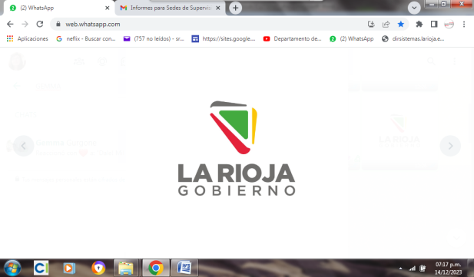

**MINISTERIO DE EDUCACIÓN –**  ***SEDE DE SUPERVISION ZONA IV***

**ULAPES – Dpto. Gral San Martín**

ULAPES (L.R.) 26 DE JULIO DE 2024

**TOMA DE POSESION**

PROFESOR:…**BARRIONUEVO, NANCY VERONICA**.

**Al la/el Inspector/a Técnico/a Seccional Zona IV**

Prof.: Mercedes Noemi Aramayo

De mi consideración:

Tengo el agrado de dirigirme a Ud., y por su digno intermedio a quien corresponda con el objeto de comunicar que el día: 26/07/2024 Tomó Posesión en el cargo de: Maestra de Grado la Profesora BARRIONUEVO, Nancy Veronica

A continuación, detallo datos personales:

* **APELLIDO Y NOMBRES:** …BARRIONUEVO NANCY VERONICA
* D.N.I. Nº: 28.618.943
* C.U.I.L. Nº: 27-28618943-7
* FECHA DE NACIMIENTO: 01/01/82
* DOMICILIO: Mariano Moreno S/N° - B° La Merced
* TÍTULO: PROFESORA PARA LA ENSEÑANZA PRIMARIA
* INSCRIPTO/A EN PADRON: N° 93
* PUNTAJE: 17,54
* SUPLENCIA QUE CUBRE: LICENCIA ART. 7.2.2, LEY 9911
* POR EL TÉRMINO DE: 26 dias
* DESDE EL DÍA: 26/07/2024 HASTA: continúa .

ATENTAMENTE.